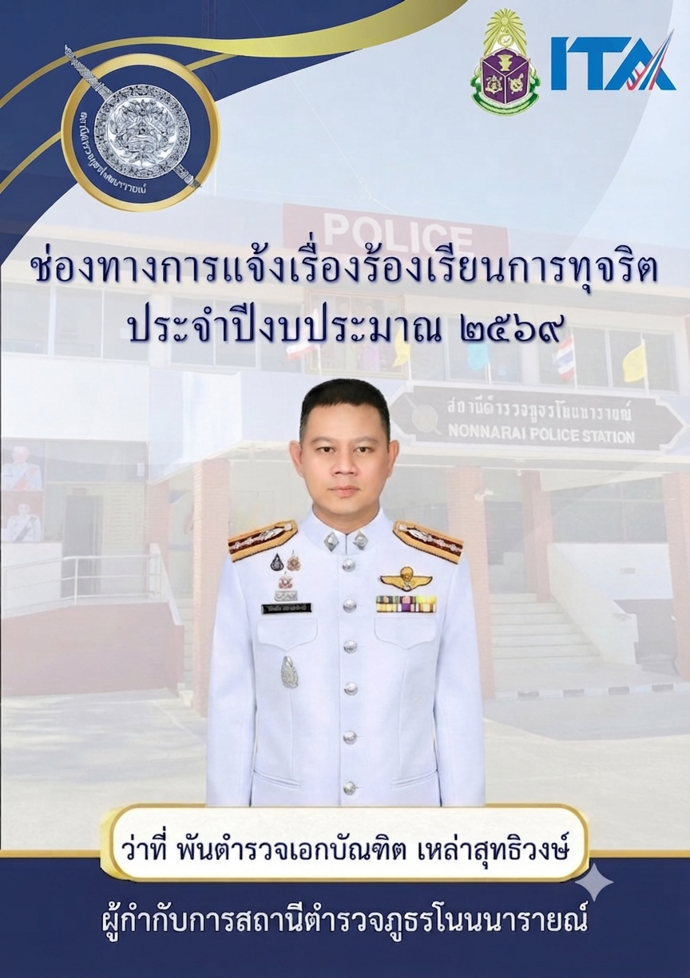




สารบัญ

หน้า
1. หลักการและเหตุผล 1
๒.วัตถุประสงค์ ๑
3. บทบาทหน้าที่ของผู้รับผิดชอบ 2
4. แนวทางการจัดการเรื่องร้องเรียนของ สภ.โนนนารายณ์ 2
5. ช่องทางการรับเรื่องร้องเรียน 3
6. หลักเกณฑ์ในการรับเรื่องร้องเรียน/แจ้งเบาะแส การทุจริตและประพฤติมิชอบ 4
7. กระบวนการจัดการข้อร้องเรียน 4
8. การตรวจสอบเรื่องร้องเรียน 4
9. ภาคผนวก 6

-1-
คู่มือการปฏิบัติงานการจัดการเรื่องร้องเรียนการทุจริต/แจ้งเบาะแสการทุจริต ประพฤติมิชอบ
สถานีตํารวจภูธรโนนนารายณ์ ประจำปีงบประมาณ 2569
๑.หลักการและเหตุผล
การดําเนินการป้องกันและปราบปรามการทุจริตและประพฤติมิชอบการส่งเสริมและคุ้มครอง
คุณธรรมจริยธรรมของข้าราชการตํารวจและบุคลากรในหน่วยงาน ให้สอดคล้องกับยุทธศาสตร์ชาติว่าด้วยการ
ป้องกันและปราบปรามการทุจริต เพื่อใช้เป็นเครื่องมือสําคัญในการสร้างการมีส่วนร่วมจากทุกภาคีเครือข่ายด้านการป้องกันปราบปรามการทุจริต การส่งเสริมและคุ้มครองจริยธรรมบุคลากร กําหนดมาตรการปลูกจิตสํานึกป้องกันปราบปรามและสร้างเครือข่ายในการป้องกันและปราบปรามการทุจริต โดยมุ่งเน้น การป้องกันการทุจริตด้วยการร่วมกําหนดเป้าหมายการพัฒนากลยุทธ์การป้องกันการส่งเสริมและคุ้มครองจริยธรรมไปสู่การปฏิบัติตามแผนงาน/โครงการ ที่วางไว้เพื่อมุ่งไปสู่เป้าหมายเดียวกัน คือ ความสําเร็จอย่างมีประสิทธิภาพ ประชาชนได้รับการบริการที่ดี มีความพึงพอใจ เชื่อมั่น และศรัทธาต่อการบริหารราชการ ของหน่วยงานนําไป สู่ค่าดัชนีการรับรู้เรื่องการทุจริต ( Corruption Perception Index : CPI) ของประเทศไทยที่ดี นอกจากนี้ ยังมีหน้าที่สําคัญในการรับแจ้งเบาะแส เรื่องร้องเรียน กํากับติดตามการจัดการเรื่องร้องเรียนการทุจริตและประพฤติมิชอบ ในส่วนของการปฏิบัติงาน ดําเนินการตามกระบวนการจัดการเรื่องร้องเรียน/ร้องทุกข์ที่สอดคล้องกับ พระราชกฤษฎีกาว่าด้วยหลักเกณฑ์และวิธีการบริหารกิจการบ้านเมืองที่ดี พ.ศ.2546 มาตรา 38 กําหนดว่า“เมื่อส่วนราชการใดได้รับการติดต่อสอบถามเป็นหนังสือจากประชาชน หรือส่วนราชการ ด้วยกันเกี่ยวกับงานที่อยู่ในอํานาจหน้าที่ของส่วนราชการนั้น ให้เป็นหน้าที่ของส่วนราชการนั้นที่จะต้องตอบคําถามหรือแจ้งการดําเนินการให้ทราบภายใน 15 วันหรือภายในระยะเวลาที่กําหนด บนพื้นฐานของ หลักธรรมาภิบาล ซึ่งอํานาจหน้าที่ดําเนินการเกี่ยวกับข้อร้องเรียนการทุจริต การปฏิบัติหรือละเว้นการปฏิบัติหน้าที่โดยมิชอบของเจ้าหน้าที่ราชการ ภายใต้การอภิบาลระบบการรับเรื่องราวร้องเรียน/ ร้องทุกข์คือ การป้องกัน ส่งเสริม รักษา และฟื้นฟูบนพื้นฐานของหลักธรรมาภิบาลของระบบอย่างสูงสุดและยั่งยืน
2. วัตถุประสงค์
2.1 เพื่อให้ข้าราชการตํารวจและบุคลากรในสังกัด ผู้มีหน้าที่รับผิดชอบสามารถนําไปเป็นกรอบแนวทางการดําเนินงานให้เป็นรูปธรรม ปฏิบัติงานตามมาตรฐานกระบวนการจัดการเรื่องร้องเรียน/ แจ้งเบาะแส ด้านการทุจริต และประพฤติมิชอบ ได้อย่างมีประสิทธิภาพ
2.2 เพื่อให้มั่นใจว่ากระบวนการจัดการเรื่องร้องเรียน/แจ้งเบาะแสการทุจริตประพฤติมิชอบของหน่วยงานใช้เป็นแนวทางการปฏิบัติตามขั้นตอนที่สอดคล้องกับข้อกําหนด ระเบียบหลักเกณฑ์และ กฎหมายที่เกี่ยวข้องกับการจัดการเรื่องร้องเรียนอย่างครบถ้วนและมีประสิทธิภาพ
2.3 เพื่อเป็นหลักฐานการแสดงขั้นตอนและวิธีการปฏิบัติงานที่สามารถถ่ายทอด ให้แก่เจ้าหน้าที่ผู้มาปฏิบัติงานใหม่ พัฒนาการทํางานของข้าราชการตํารวจและบุคลากรให้มีความเป็น มืออาชีพ และ แสดงหรือเผยแพร่ให้บุคคลภายนอก หรือผู้รับบริการให้สามารถเข้าใจและใช่ประโยชน์ จะกระบวนการที่มีอยู่ หรือเสนอแนะ ปรับปรุงกระบวนการในการปฏิบัติ
2.4 เพื่อพิทักษ์สิทธิของประชาชนและผู้ร้องเรียนตามหลักธรรมาภิบาล

-2-
3. บทบาทหน้าที่ของผู้รับผิดชอบ
บทบาทในการเสริมสร้างความเข้มแข็งและเป็นเครือข่ายสําคัญในการขับเคลื่อนนโยบายและมาตรการต่างๆ ในการต่อต้านการทุจริตภายในหน่วยงาน รวมทั้งบูรณาการกับศูนย์ ปฏิบัติการต่อต้านการทุจริต 3.1 เสนอแนะผู้กํากับการสถานีตํารวจภูธรโนนนารายณ์เกี่ยวกับการป้องกันปราบปราการทุจริตประพฤติมิชอบของหน่วยงาน รวมทั้งจัดทําแผนปฏิบัติการป้องกันปราบปรามการทุจริตประพฤติมิชอบของหน่วยงานให้สอดคล้องกับยุทธศาสตร์ว่าด้วยการป้องกันปราบปรามการทุจริตและนโยบายของรัฐบาล ที่เกี่ยวข้อง
3.2 ประสาน เร่งรัด กำกับติดตามการดำเนินการตามแผนปฏิบัติการป้องกันปราบปรามการ
ทุจริตประพฤติมิชอบของหน่วยงาน
3.3 ดําเนินการเกี่ยวกับข้อร้องเรียนการทุจริต การปฏิบัติหรือการละเว้นการปฏิบัติ หน้าที่โดยมิชอบของข้าราชการตํารวจและบุคลากรในหน่วยงาน
3.4 คุ้มครองคุณธรรมจริยธรรม ตามระเบียบ ข้อบังคับ ข้อกฎหมายต่างๆ ที่เกี่ยวข้อง
3.5 ประสานงานที่เกี่ยวข้องกับการป้องกันปราบปรามการทุจริต ประพฤติมิชอบและคุ้มครอง จริยธรรมกับหน่วยงานที่เกี่ยวข้อง
3.6 ติดตาม ประเมินผล และรายงานผลการป้องกันปราบปรามการทุจริตและประพฤติมิ
ชอบ และการคุ้มครองจริยธรรมเสนอต่อหัวหน้าหน่วยงาน
3.7 ปฏิบัติงานสนับสนุนการปฏิบัติงานของหน่วยงานที่เกี่ยวข้อง หรือตามที่ได้รับมอบหมาย
4. แนวทางการจัดการเรื่องร้องเรียนของ สภ.โนนนารายณ์
ฝ่ายอํานวยการ สภ.โนนนารายณ์ ได้ดําเนินการจัดทําแนวทางการจัดการเรื่องร้องเรียนเกี่ยวกับการทุจริตและประพฤติมิชอบ การจัดซื้อจัดจ้าง และการให้บริการต่างๆ ของข้าราชการตํารวจสภ.โนนนารายณ์ โดยครอบคลุมการบริหารจัดการเรื่องร้องเรียนต่างๆ ตลอดจนการรับฟังข้อคิดเห็นข้อเสนอแนะเกี่ยวกับการปฏิบัติงานและการให้บริการต่างๆของ สภ.โนนนารายณ์ เพื่อให้ข้าราชการตํารวจ สภ.โนนนารายณ์ ที่มีหน้าที่รับผิดชอบหรือเกี่ยวกับการจัดการเรื่องร้องเรียนทุจริตของข้าราชการตํารวจ สภ.โนนนารายณ์ สามารถดําเนินการจัดการเรื่องร้องเรียนการทุจริตเป็นไปในทิศทางเดียวกันเพื่อให้การจัดการเรื่องร้องเรียนของ สภ.โนนนารายณ์ เป็นไปอย่างมีคุณภาพและช่วยแก้ไขปัญหาของผู้ร้องเรียนได้อย่างแท้จริง โดยมีรายละเอียดประกอบด้วย
4.1.คําจํากัดความข้อร้องเรียน มีความหมายคลอบคลุมถึง ข้อร้องเรียน/ข้อเสนอแนะ/ข้อคิดเห็น/คําชมเชย/การสอบถามหรือร้องขอข้อมูล
ผู้ร้องเรียน หมายถึง ประชาชนทั่วไป,องค์กรภาครัฐ/ภาคเอกชน,ผู้รับบริการ,ผู้มีส่วนได้ส่วนเสียที่ติดต่อกับ สภ.โนนนารายณ์ ผ่านช่องทางต่างๆ

3
4.2. ประเภทข้อร้องเรียน
4.2.1. ข้อร้องเรียนเกี่ยวกับการทุจริตและประพฤติมิชอบ หมายถึง ข้อสงสัยในด้านการปฏิบัติงานที่มีการ ฝ่าฝืนการปฏิบัติงานหรือการปฏิบัติงานไม่ถูกต้องไม่เป็นไปตามขั้นตอนหรือมีการใช้อํานาจหน้าที่ในทางมิชอบ ต้องการให้ผู้ปฏิบัติงานชี้แจงตอบข้อสงสัย ปรับปรุง หรือแก้ไข การปฏิบัติงานให้ถูกต้องและชัดเจน โปร่งใสสามารถตรวจสอบได้
4.2.2. ข้อร้องเรียนเกี่ยวกับกระบวนการจัดซื้อจัดจ้าง หมายถึง ความไม่พอใจด้านการจัดซื้อจัดจ้างต้องการให้ผู้ให้บริการชี้แจง ตอบข้อสงสัย ปรับปรุง หรือแก้ไขการปฏิบัติงานด้านจัดซื้อจัดจ้างให้ถูกต้องและชัดเจน โปร่งใสสามารถตรวจสอบได้ 4.2.3. ข้อร้องเรียนการให้บริการ หมายถึง ข้อไม่พอใจด้านการให้บริการวิชาการ ต้องการให้ผู้ให้บริการปรับปรุง แก้ไขการปฏิบัติงาน ได้แก่ ความไม่สะดวกในการรับบริการความล่าช้า ข้อผิดพลาดในการให้บริการ การเลือกปฏิบัติกับผู้รับบริการ การใช้คําพูด การดูแลต้อนรับการควบคุมอารมณ์ของผู้ปฏิบัติงาน เป็นต้น 4.2.4. ข้อร้องเรียนประเภทอื่นๆ หมายถึง ข้อที่ไม่พึงพอใจในด้านอื่นๆ ที่ผู้ ร้องเรียน ประสงค์ให้ สภ.โนนนารายณ์ แก้ไขและดําเนินการให้ถูกต้องและโปร่งใส
5. ช่องทางการรับเรื่องร้องเรียน
5.1. กล่องรับข้อคิดเห็น/ข้อร้องเรียน ณ จุดบริการประชาชน One Stop Service ชั้น 1 สภ.โนนนารายณ์
5.2. การร้องเรียนด้วยตนเอง ในวัน เวลาราชการ โดยการกรอกข้อมูลแบบฟอร์มแจ้งข้อร้องเรียน ณ ศูนย์ปฏิบัติการต่อต้านการทุจริต สภ.โนนนารายณ์
5.3. การร้องเรียนด้วยตนเอง ในขณะการปฏิบัติงานของเจ้าหน้าที่ ณ จุดปฏิบัติงาน
5.4. จดหมายอิเล็กทรอนิกส์ : nonnarai123@gmail.com
5.5. จดหมายถึง ผกก.สภ.โนนนารายณ์
5.6. Facebook สภ.โนนนารายณ์
5.๗. ทางเว็บไซต์ สภ.โนนนารายณ์ https://nonnarai.surin.police.go.th/
5.๘. ศูนย์รับเรื่องราวร้องทุกข์ 1112 ของรัฐบาล
5.๙. สายด่วน สํานักนายกรัฐมนตรี 1111
5.1๐. สํานักงานจเรตํารวจ สํานักงานตํารวจแห่งชาติ

4
6. หลักเกณฑ์ในการรับเรื่องร้องเรียน/แจ้งเบาะแส การทุจริตและประพฤติมิชอบ
6.1 ระบุ ชื่อ นามสกุลจริง ของผู้ร้องเรียน/ผู้แจ้งเบาะแส
6.2 ระบุ วัน เดือน ปีของหนังสือร้องเรียน/แจ้งเบาะแส
6.3 ระบุข้อเท็จจริง พฤติการณ์ ประกอบเรื่องร้องเรียน/เรื่องแจ้งเบาะแส โดยปรากฏชัดเจนว่ามีมูลมีข้อเท็จจริง หรือชี้ช่องทางการแจ้งเบาะแสเกี่ยวกับทุจริตของเจ้าหน้าที่หรือหน่วยงาน ที่ชัดแจ้งเพียงพอที่จะสามารถด าเนินการสอบสวนได้
6.4 ระบุพยานเอกสาร พยานวัตถุ พยานบุคคล (ถ้ามี) โดยใช้ถ้อยคำหรือข้อความที่สุภาพ การติดต่อและการสอบสวน เป็นเรื่องลับ เป็นกรณีบุคคล อาจไม่สามารถเป็ดเผยข้อมูลการกระทำผิด ได้จนกว่าคดีความจะยุติ
7. กระบวนการจัดการข้อร้องเรียน
7.1. ผู้ร้องเรียนสามารถร้องเรียนได้ในช่องทางที่กําหนดให้
7.2. เมื่อได้รับเรื่องร้องเรียน ฝ่ายอํานวยการจะดําเนินการพิจารณาแยกประเภท ของเรื่องร้องเรียนและข้อเสนอแนะ
7.3. ฝ่ายอํานวยการ ส่งเรื่องร้องเรียน ข้อคิดเห็น/ข้อเสนอแนะ ไปยังฝ่ายต่างๆ ที่ เกี่ยวข้องเพื่อพิจารณาดําเนินการโดยเร็ว
7.4. เมื่อฝ่ายต่างๆ ที่เกี่ยวข้องดําเนินการตรวจสอบเรื่องร้องเรียน ข้อคิดเห็น/ข้อเสนอแนะเสร็จเรียบร้อยแล้วให้แจ้งผลการดําเนินงานไปยังผู้รับเรื่องร้องเรียน
7.5. ฝ่ายอํานวยการ รวบรวมข้อมูลเสนอต่อ ผกก.สภ.โนนนารายณ์
8. การตรวจสอบเรื่องร้องเรียน
8.1. ผู้ร้องเรียนสามารถร้องเรียนได้ในช่องทางที่กําหนดให้ โดยการให้ผู้ร้องเรียนทําการบันทึกข้อมูลรายละเอียดการร้องเรียน ได้แก่ ชื่อผู้ร้องเรียน ที่อยู่ หมายเลขโทรศัพท์ ชื่อหน่วยงานหรือชื่อผู้ถูกร้องเรียน และเหตุที่ร้องเรียน ตามแบบฟอร์มเอกสารที่กําหนด เพื่อประโยชน์ในการแจ้งผลการดําเนินการกลับไปให้ผู้ร้องเรียนทราบ แต่หากผู้ร้องประสงค์ที่จะปกปิดชื่อผู้ร้องสามารถที่จะระบุไว้ในแบบฟอร์ม ซึ่ง สภ.โนนนารายณ์ จะรักษาเป็นความลับอย่างเคร่งครัด 8.2. เมื่อได้รับข้อร้องเรียนฝ่ายต่างๆ ที่เกี่ยวข้องจะดําเนินการตามกระบวนการจัดการเรื่องร้องเรียนตามขั้นตอนต่างๆ ทันที

5
กระบวนการจัดการเรื่องร้องเรียน สภ.โนนนารายณ์
เมื่อได้รับเรื่องร้องเรียน ฝ่ายอํานวยการ ดําเนินการตามกระบวนการจัดการเรื่องร้องเรียนตามขั้นตอนต่างๆสรุปเป็นตารางแสดงการบวนการจัดการเรื่องร้องเรียน ดังนี้
1.เรื่องร้องเรียนจาก ภายใน/ภายนอก
2.ฝ่ายอํานวยการ สภ.โนนนารายณ์พิจารณาคัดแยกประเภทเรื่องร้องเรียน
3.กรณี การทุจริตและประพฤติมิชอบเสนอตั้งคณะกรรมการสืบสวนข้อเท็จจริงรายงานความคืบหน้าให้ผู้ร้องทราบภายใน 15 วันนับจากวันรับเรื่อง คณะกรรมการสืบสวนข้อเท็จจริงดําเนินการ กรณีมีมูล ตั้งคณะกรรมการสอบสวนวินัยร้ายแรง/ไม่ร้ายแรง คณะกรรมการสอบสวนวินัยร้ายแรงดําเนินการสอบสวนภายใน 270 วันเสนอลงโทษ หรือ ยุติเรื่องรายงาน ผกกฯ และหน่วยงานที่เกี่ยวข้องเพื่อพิจารณา ผกก.สภ.เโนนนารายณ์ ออกคาสั่งสั่งให้เป็นไปตาม มติคณะกรรมการกรณีไม่มีมูลให้ยุติเรื่องเสนอ ผกก.สภ.โนนนารายณ์ ผ่านฝ่าย อก.รายงาน ผกกฯและหน่วยงานที่เกี่ยวข้องรายงานผลให้ผู้ร้องทราบ ภายใน 10 วันนับจากทราบ มติ คกก.
ว่าที่ พันตำรวจเอก
(บัณฑิต บ่ายกระโทก )
ผู้กำกับการสถานีตำรวจภูธรโนนนารายณ์

6
แบบแจ้งข้อร้องเรียน สภ.โนนนารายณ์

วันที่.................เดือน..........................พ.ศ. ........................
เรื่อง ร้องเรียน........................................................................................................................................................
เรียน ผกก.สภ.โนนนารายณ์
ข้าพเจ้าชื่อ...............................................................นามสกุล....................................................บ้านเลขที่ ................. หมู่ที่............. ถนน......................ตําบล/แขวง...........................อําเภอ/เขต.......................จังหวัด.............................. รหัสไปรษณีย์.............................โทรศัพท์....................................................................ขอร้องเรียน นาย/นาง/นางสาว/อื่นๆ (ระบุ)..........................................................ตําแหน่ง..................................ฝ่ายงาน ................................................................ได้กระทําการเป็นการทุจริตและประพฤติมิชอบหรือฝ่าฝืนไม่ปฏิบัติตามหรือปฏิบัติไม่ถูกต้องในกระบวนการ โดยมีรายละเอียดข้อเท็จจริง ดังนี้
.......................................................................................................................................................................................... .................................................................................................................................................................
พร้อมนี้ ข้าพเจ้าได้แนบเอกสารเพื่อประกอบการพิจารณามาด้วยแล้ว คือ(1)....................................................................................จํานวน ..................... แผ่น(2).....................................................................................จํานวน .................... แผ่น
ข้าพเจ้าขอรับรองว่า ข้อเท็จจริงที่ได้ยื่นร้องเรียนต่อ ผกก.สภ.โนนนารายณ์ เป็นความจริงทุกประการ และขอรับผิดชอบต่อข้อเท็จจริงดังกล่าวข้างต้นทั้งหมด และข้าพเจ้ารับทราบว่าการนําความเท็จมาร้องเรียนต่อเจ้าหน้าที่ ซึ่งทําให้ผู้อื่นได้รับความเสียหาย เป็นความผิดตามประมวลกฎหมายอาญาฐานแจ้งความเท็จต่อเจ้าพนักงาน
จึงเรียนมาเพื่อโปรดพิจารณาดําเนินการให้ตามความประสงค์ของข้าพเจ้าต่อไป
ขอแสดงความนับถือ
(ลงชื่อ) ผู้ร้องเรียน
(.............................................)
ช่องทางรับเรื่องร้องเรียน ( ) ด้วยตนเอง ( ) อินเทอร์เน็ต ( ) จดหมาย ( ) อื่นๆ ได้แก่ บันทึกเพิ่มเติม........................................................................................................................................................
(ลงชื่อ) เจ้าหน้าที่ผู้รับเรื่องร้องเรียน
(.........................................)
ตําแหน่ง.................................................

วันที่.........เดือน................. พ.ศ..............
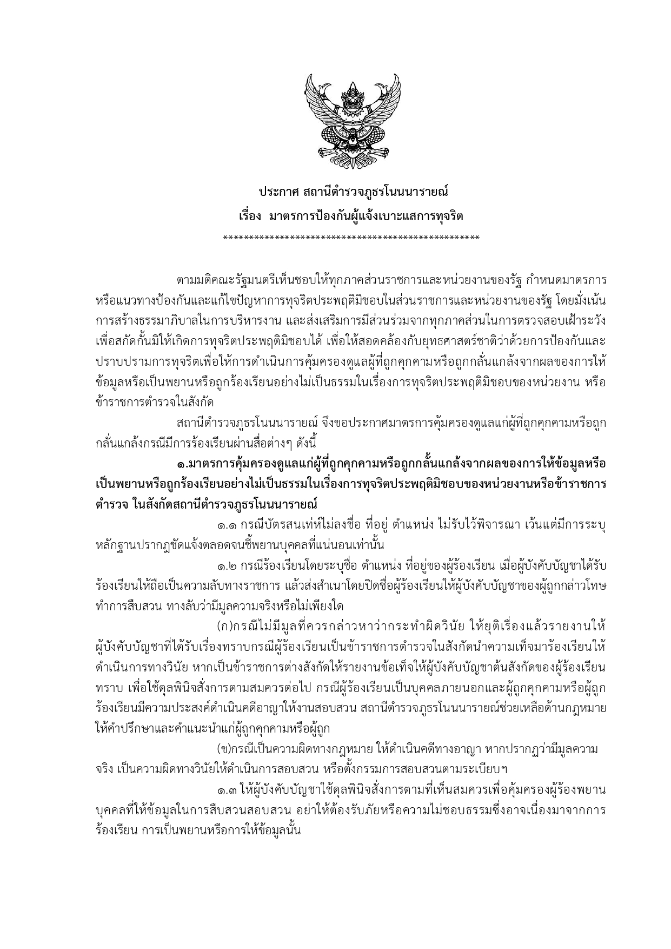

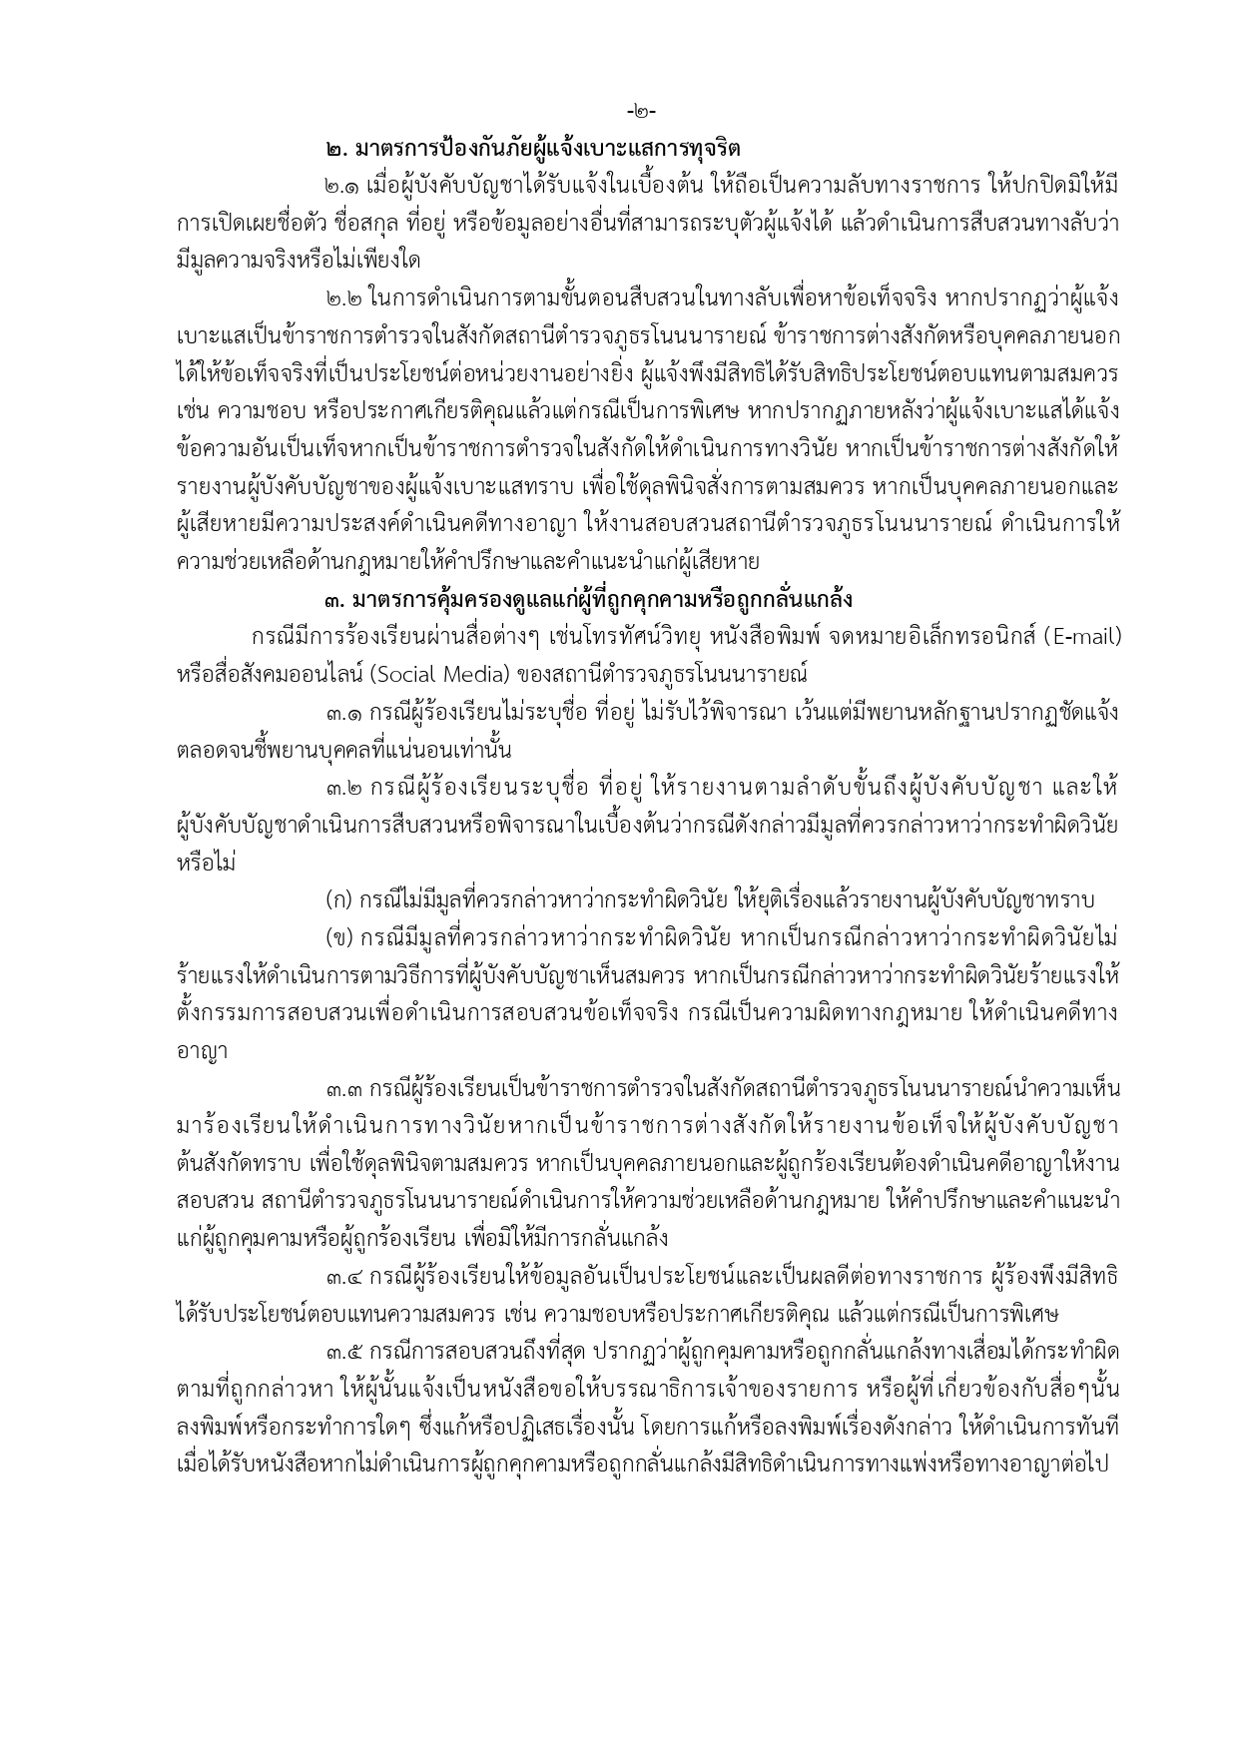

-3-
จึงเรียนมาเพื่อทราบโดยทั่วกัน
ประกาศ ณ วันที่ 1 มกราคม พ.ศ.2569

ว่าที่ พันตำรวจเอก
(บัณฑิต เหล่าสุทธิวงษ์)
ผู้กำกับสถานีตำรวจภูธรโนนนารายณ์

